Отчет о проведении праздника
ко Дню России – 12 июня.
«Наша Родина - Россия»
МКОУ «ГСОШ №2 им.М.Дибирова»

Россия! Россия!
Твой праздник сегодня:
И взрослый, и детский, - праздник народный!

Накануне Дня России классными руководителями 1-11 классов было рассказано учащимся, дистанционно, что День России – это праздник свободы, мира и добра. Рассказали, почему наш флаг состоит из трех цветов, и что обозначает каждый цвет.
Целью праздника, было формирование у детей представлений о России как о государстве, о родной стране; воспитание чувства любви к родному краю, Родине. На гербе России изображен двуглавый орел, головы которого смотрят в разные стороны. Орел обозначает силу. Это значит, что государство, на гербе которого изображен орел, сильное и непобедимое. Почему у орла две головы? Наше государство очень большое и головы орла смотрят на запад и на восток, как бы показывает, что государство большое, но единое.
День России – это праздник свободы, мира и добра. Этот праздник символизирует единство всего нашего многонационального народа, напоминает, что все несут ответственность за настоящее и будущее нашей Родины.
Ребята пели песни, танцевали, готовили флэш-мобы

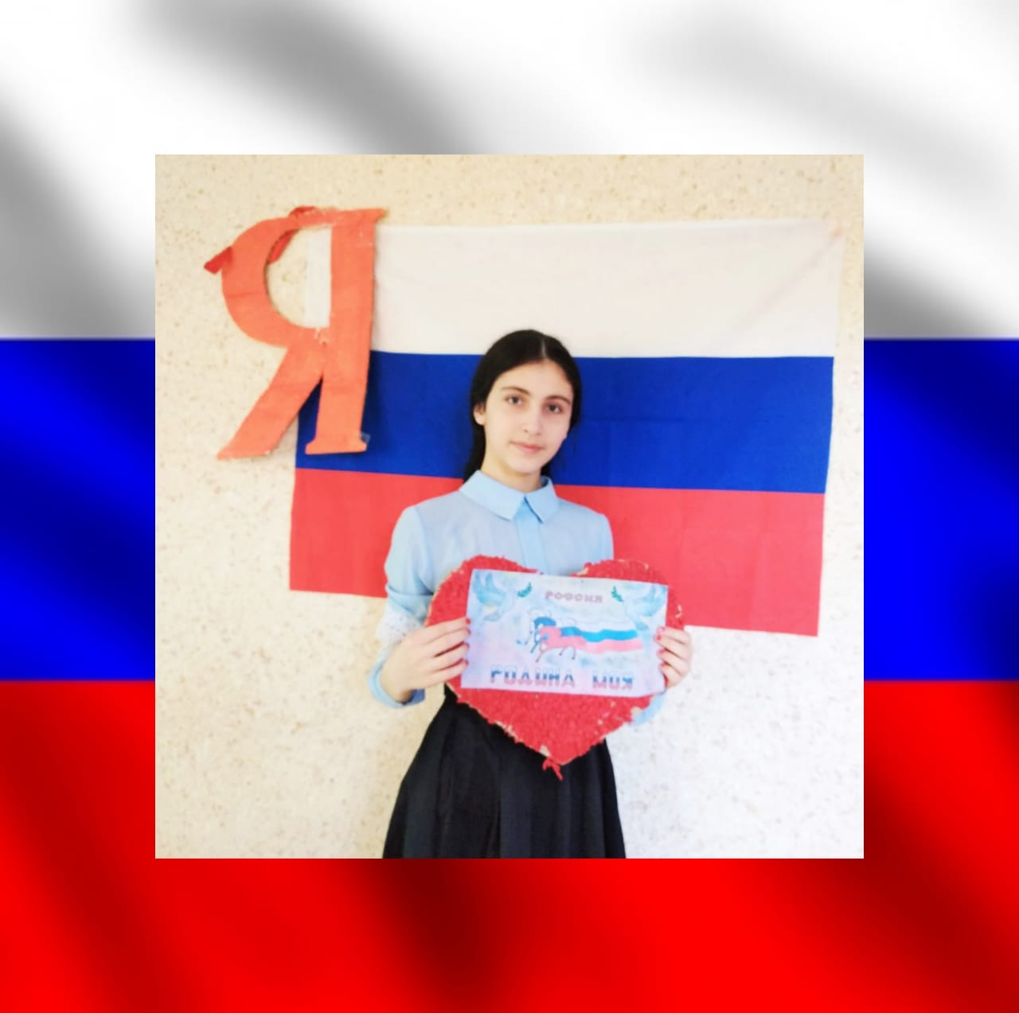
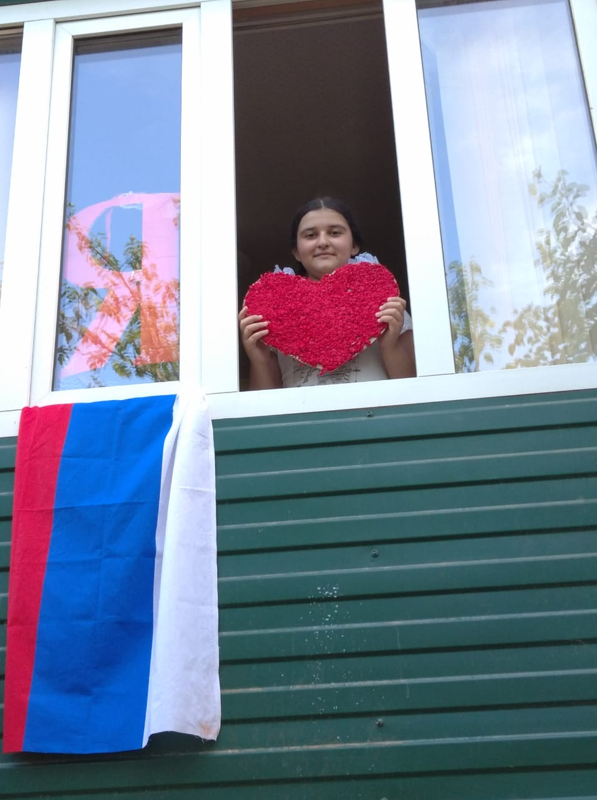

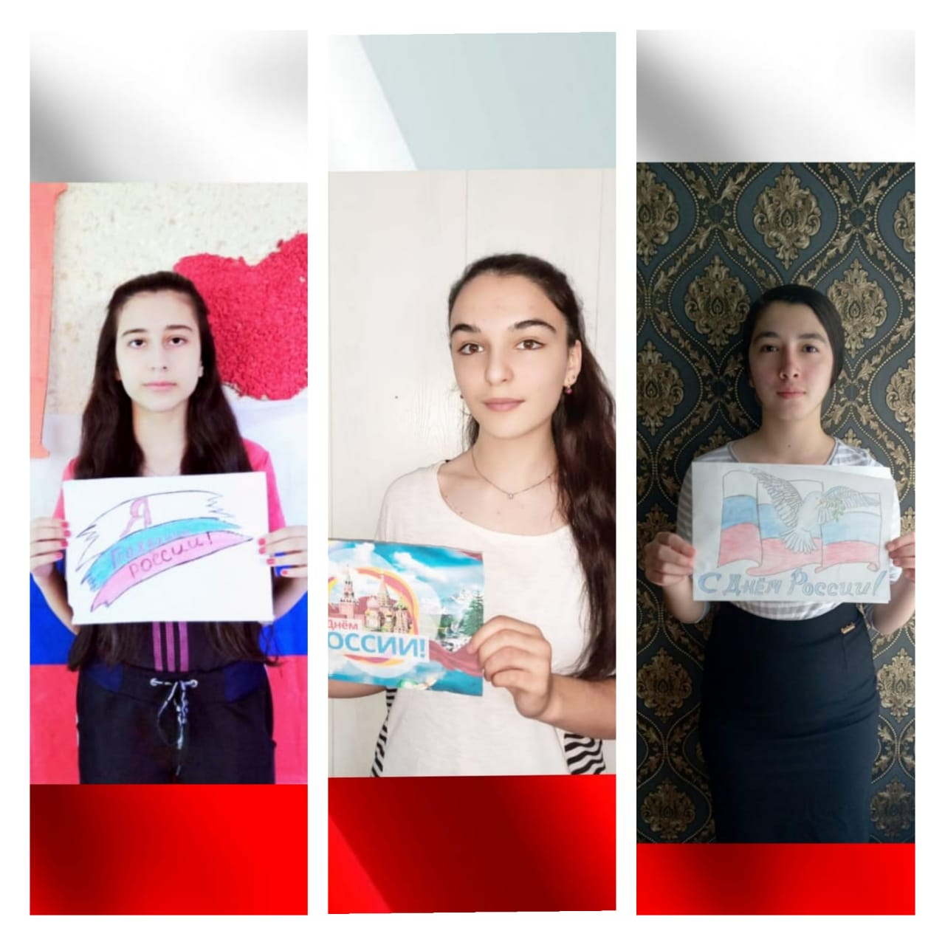

ЗДВР Исакова М.А.

